一、2017年1月国际原油市场回顾：

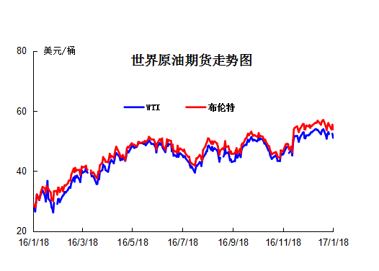
本月WTI原油价格在50.82-53.99美元/桶，布伦特原油价格在53.64-57.1美元/桶左右震荡。月初，有消息称，沙特阿拉伯和科威特等产油国表示已执行去年11月达成的欧佩克减产协议，为遵守去年11月达成的欧佩克减产协议，沙特阿拉伯1月将至少日均减产48.6万桶原油。美国能源信息局5日公布的数据显示，上周美国全国商业原油库存减少710万桶至4.79亿桶，利好消息叠加，支撑油价上涨。美国运营的油田钻井数量连续第10周上升，且高于去年同期水平，国油田钻井数量持续上升削弱了欧佩克减产努力，令油价9日承压下跌。1月10日，跌至本月最低点，WTI 50.82美元/桶，布伦特53.64美元/桶。中旬，美元对多种主要货币汇率下跌，美元走弱增强了以美元计价的石油的投资吸引力，支撑国际油价上涨。此外，有消息称沙特阿拉伯将在2月份减少对亚洲的石油出口，该消息利好油价。但是，美国不断增加的原油供给加剧了投资者对于市场供应过量的担忧，导致油价下跌。截至 1 月 19 日，WTI 月均价52.39 美元/桶，较 12 月上涨 0.3 美元/桶、涨幅 0.58%，布伦特月均价 55.27美元/桶，较 12 月上涨 0.45美元/桶、涨幅 0.82%。

二、影响原油价格的主要因素：
1.美国原油库存情况
单位：亿桶

部门 | 美国能源信息署
类别 | 原油库存 | 汽油库存
2017年1月13当周 | 4.8546 | 2.4642
2017年1月6当周 | 4.83107 | 2.40473
2016年12月30当周 | 4.7901 | 2.3545

2.美国及世界经济形势
美国经济形势
美联储在公布的12月议息会议纪要中表示，一些联储官员认为有可能需要采取比他们一直以来强调的“渐进式”加息步伐更快的速度加息。这份会议纪要可能意味着美联储的可预期的、平淡乏味的时代即将结束。联储纪要还将失业率的持续下降视为最大的风险源头。
美股财报季继续展开，一些大型银行在周三陆续公布了业绩。
美联储再次受到市场关注。在周三下午发布的经济景气状况褐皮书报告中，美联储称，在就业市场紧张状况下，多数地区薪资“适度”增长。美联储预计很多地区的就业市场都在2017年进一步收紧。企业对2017年增长前景乐观。
褐皮书指出，美国能源行业增长好坏不一，部分零售领域销售增长。12个地区中有8个地区报告物价“温和”增长，美国的物价压力在一定程度上加剧。多数地区制造商报告销售增长，多个地区制造商称状况比2016年初好转。劳动力市场在报告期内紧俏或吃紧；就业增长速度从微弱到温和；多数地区报告工资适度增长。多个地区报告低技能工种招聘困难。
除发布褐皮书之外，一些联储要员今天还发表了讲话。美联储主席耶伦周三下午表示：等太久再加息可能破使美联储加息步伐更激进，使得经济陷入衰退。去年12月时她预计在2019年之前美联储每年将加息几次。耶伦预计截至2019年底利率将接近长期中性利率3%。她称，随着经济前景改变，加息预期将随之发生变动生产率成长低迷就是为什么可能不需要大幅加息，美联储12月加息反映对美国经济将继续改善的信心。耶伦还认为，美国经济接近就业最大化、通胀正向美联储2%目标靠拢。她预计失业率在4.75%就相当于全面就业。
此外，达拉斯联储行长、2017年FOMC票委卡普兰(Robert Kaplan)表示，美联储应在2017年晚些时候退出宽松货币政策，进一步升息，削减美联储的资产负债表。他还称，须对新的财政政策持审慎态度，部分正在讨论的国内政策可能给经济带来正面影响，有些可能带来负面影响。美国的债务水平不可持续，必须结束债务超级周期。美国需要能提振生产力水平的政策，企业税改革和基建项目有望提升美国的生产力水平。
卡普兰表示，美国消费者支撑了经济增长，美国家庭有支出能力；如今美国劳动力市场趋紧，贸易增加了美国的就业岗位和竞争力，若与墨西哥没有了贸易关系，工作岗位将会遗失在亚洲和其他地方。
世界经济形势
在住房和燃油价格的推动下，美国生活成本连续第五个月攀升，推动通胀率接近美联储的目标。劳工部周三在华盛顿公布，12月消费价格指数上涨0.3%，与经济学家预测中值相符，此前一个月为上涨0.2%。与去年同期相比，物价上涨了2.1%，创2014年6月来最大涨幅。扣除食品和燃料的核心物价相比11月上涨0.2%。
随着能源价格走高，房租和医疗费用继续坚挺，全球最大经济体内部的物价压力正在提升。稳定的需求将使企业得以夺回定价权，从而进一步刺激通胀，增强了美联储今年继续加息的理由。另一份数据表明，美国12月工业产出增长0.8%，创两年新高。11月工业产出从上次公布的-0.4%下修为-0.7%。
欧股泛欧绩优300指数收涨0.18%，报1433.45点；英国富时100指数收涨0.4%；昨日英国首相特蕾莎-梅(Theresa May)证实英国将脱离欧盟单一市场，其讲话令英国富时100指数蒙受了6个月以来的最大单日跌幅。法国CAC40指数收跌0.2%；德国DAX30指数收涨0.5%。英镑对美元汇率走低。亚洲市场大体收高。日经225指数收高0.4%。日元汇率走强。

三、2017年国际原油期货、欧佩克价格走势图

2017年1月OPEC原油价格走势图

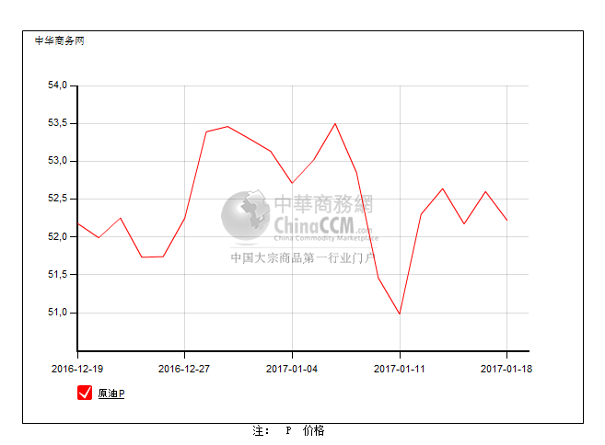

四、2017年1月国际原油期货WTI及BRENT收盘价格表

日 期（美元/桶） | WTI | 布伦特
2017/1/3 | 52.33 | 55.47
2017/1/4 | 53.26 | 56.46
2017/1/5 | 53.76 | 56.89
2017/1/6 | 53.99 | 57.1
2017/1/9 | 51.96 | 54.94
2017/1/10 | 50.82 | 53.64
2017/1/11 | 52.25 | 55.1
2017/1/12 | 53.01 | 56.01
2017/1/13 | 52.37 | 55.45
2017/1/16 | 休市 | 53.9
2017/1/17 | 52.48 | 55.47
2017/1/18 | 51.08 | 53.92
2017/1/19 | 51.37 | 54.16
月均价 | 52.39 | 55.27

